社会保障学精讲六

1. 思维导图

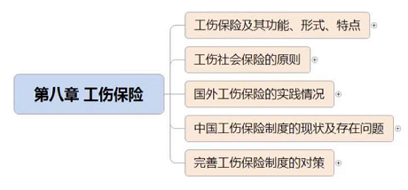

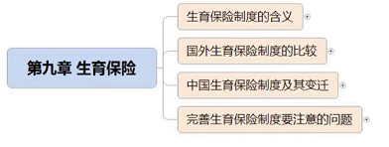

1. 知识点

# 第八章 工伤保险

## 第一节 工伤保脸及其功能、形式、特点

### 【知识点1】工伤保险【名词解释】

工伤保险是国家和社会通过立法强制实施的，为在生产、工作中遭受意外事故或职业病伤害的劳动者及其家属提供医疗服务、生活保障，经济补偿等物质帮助的制度。

【知识点2】工伤保险的功能  
1、工伤保险是国家对劳动者履行的社会责任，也是劳动者应该享受的基本权利。

### 2、工伤保险有利于提高职工的工作积极性。

### 3、建立工伤保险有利于促进安全生产，保护和发展生产力。

### 4、工伤保险保障了受伤职工的合法权益，有利于妥善处理事故和恢复生产，维护正常的生产、生活秩序，维护社会安定。

### 【知识点3】工伤保险制度的保障方式【选择题】

工伤保险制度的保障方式与工伤事故责任归属密切相关，在现代社会中，由于对工伤事故实行绝对责任或无过失补偿原则，不以企业过错为要件，而以劳动、社会政策为基础，因此，工伤保险方式就表现为**雇主责任保险**和**工伤社会保险**。

（一）雇主责任保险

对于法律规定的雇主直接支付赔偿或向商业保险公司投保实现赔偿的方式，国际劳动组织称为雇主责任保险。

（二）工伤社会保险

雇主对于工伤绝对赔偿责任，只有与社会保险制度相结合，才真正成为现实。作为社会保险的一个组成部分，工伤保险有以下显著特征：

1.由国家立法颁布，强制实施。

2.统筹资金，共担风险。

3.赔偿费支付稳妥。

4.政府行为的特征。

## 第二节 工伤社会保险的原则【选择高频】

工伤社会保险是世界各国实行最早和最广泛的一种社会保险。当今的工伤社会保险制度都体现出了公平性原则。工伤社会保险制度中的公平性原则体系是体现在一定意义上的公平性的一系列准则，包括补偿不究过失原则、差别费率原则及完整补偿原则。

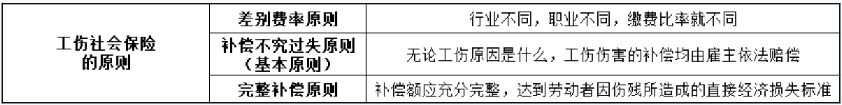

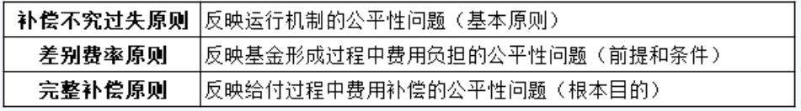

## 第三节 国外工伤保险的实践情况【选择】

社会工伤保险制度，即由国家立法规定，带有强制性的，由企业（雇主）缴费，社会统筹管理的工伤保险制度。如美国、英国、法国等国家实行这种制度，占实行工伤保险制度国家总数的80%。

### **第四节 中国工伤保险制度的现状及存在问題【选择/简答】**

### 【知识点1】工伤保险制度的内容

（一）、工伤认定.

工伤认定是指根据国家有关工伤政策、法规的规定，确定职工受伤或患职业病是因工还是非因工造成的事实。

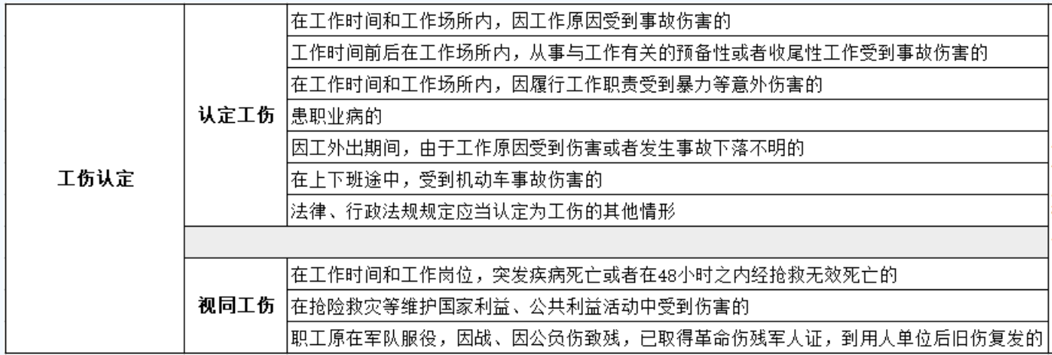

（二）工伤保险待遇问题

1.医疗待遇

2.伤残待遇

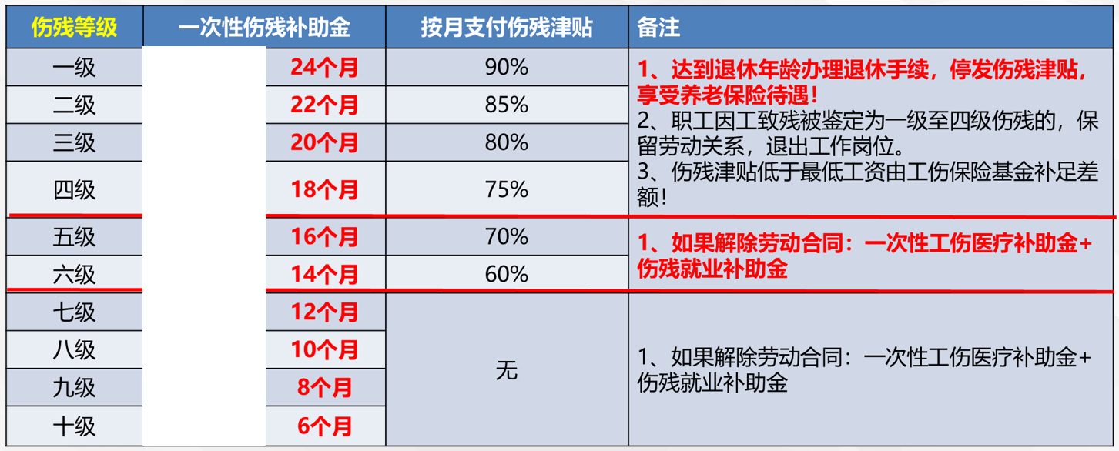

3.死亡待遇

（三）工伤预防和工伤康复

工伤预防是工伤保险的首要问题，做好预防工作，就能少.发生事故，甚至不发生事故；工伤康复是工伤保险的根本目的，通过康复工作，使伤残者恢复劳动和生活能力。

1.工伤预防【名词解释】

工伤预防是指事先防范职业伤亡事故以及职业病的发生，减少事故及职业病的隐患，改善和创造有利于健康的、安全的生产环境和工作条件，保护劳动者在生产、工作环境中的安全和健康。

2.工伤康复

工伤康复是对工伤职工进行的一系列康复工作。

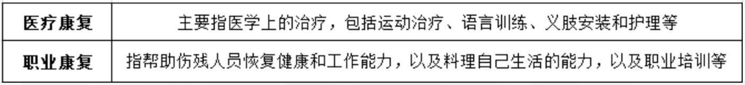

### 【知识点3】工伤保险存在的问题

我国是一个工伤事故发生频繁、职业病危害严重的国家。与发达国家相比，我国的工伤保险无论在覆盖范围、费率机制、补偿水平、资金筹集、管理制度、职业康复、工伤预防等方面均存在不少的差距和问题。

## 第五节 完善工伤保险制度的对策【论述】

### 1、建立科学有效的费率机制

### 2、加强工伤保险的制度管理

### 3、重视职业康复工作

### 4、加强工伤保险与工伤预防相结合

# 第九章 生育保险

## 第一节 生育保险制度的含义

### 【知识点1】生育保险的定义【选择/名词解释】

生育保险，是指女职工因怀孕和分娩所造成的暂时丧失劳动能力，中断正常收入来源时，从社会获得物质帮助的一种社会保险制度。它主要包含了以下三方面的要点：

1.生育保险是对女职工专门建立的一项社会保险。生育虽包括在男女双方共同组成的家庭内部事务之内，生育带来的经济负担也由夫妻双方共同承担，但生育保仅为女职工怀孕和分娩的生育行为提供直接的物质帮助和补偿。

2.生育保险是对女职工生育子女全过程的物质保障。它不仅是对女职工生育时所花费的生育的检査费、接生费、手术费、住院费和药费等费用的补偿，还包括对女职工在规定的生育假期内因未从事劳动而不能获得工资收入的补偿。

3.生育保险是对女职工合法生育而实行的一项社会保险。合法生育包括符合法定结婚年龄、按婚姻法规定办理了合法的结婚手续、符合国家的生育法规和政策。在我国，女职工无论妊娠期长短或流产，无论分娩的是活胎或死胎，被保险者都享受生育保险待遇。

### 【知识点2】生育保险的具体内容【选择】

生育保险的具体内容一般包括：

1. 生育津贴
2. 医疗护理
3. 生育补助
4. 生育休假

### 【知识点3】生育保险制度与其他相关制度的关系

（一）生育保险制度与女工劳动保护制度、妇女就业保障制度

1.产前产后工时津贴，如女工孕期检查、产后哺乳时间计做劳动时间而发生的时间津贴。

2..孕期工作量减免。如不上夜班、减轻工作量不减工资等。

3.母婴保护设施。如哺乳室、托儿所、幼儿园等。

4.女性就业保障。即保障女工不会因为怀孕生育而遭受解雇，等等。

### 【知识点4】生育保险的特点

1.生育保险的覆盖面仅限于女性。在我国，还只是在达到法定结婚年龄，正式登记结婚，并符合国家计划生育政策规定的女职工生育时，才能享受生育保险待遇。

2.给付项目多。

3.标准高。生育保险待遇有一定的福利色彩。生育期间的经济补偿高于养老、医疗等保险。4.生育期间的医疔服务主要以保健、咨询、检查为主，与医疗保险提供的医疗服务以治疗为主有所不同。

5.生育保险实行“产前与产后都应享受的原则”。

6.无论女职工妊娠结果如何，均可以按照规定得到补偿。

### 【知识点6】生育保险的作用和意义

生育是人口的再生产，是维持劳动力资源延续的一种社会活动。实行生育保险制度，对于保护妇女身体健康和保障劳动力再生产，都有积极的作用和重要的意义。

1.保证女职工的身体健康和劳动力的再生产。

2.有利于延续后代，保证劳动力的连续再生产。

3.可以促进计划生育政策的贯彻执行。

练习题

1.生育保险仅为女职工怀孕和分娩的生育行为（ A ）。

A、提供直接的物质帮助和补偿

B、提供间接的物质帮助和补偿

C、提供直接的物质帮助

D、提供间接的物质补偿

2.生育保险是对女职工合法生育而实行的一项社会保险。合法生育是指（ BCD ）。

A、按习俗办理了合法的结婚手续

B、符合法定结婚年龄

C、按婚姻法规定办理了合法的结婚手续

D、符合国家的生育法规和政策

E、符合法定结婚年龄并办理了结婚手续

3.工伤保障制度的保障方式与工伤事故责任归属密切相关，在现代社会中对工伤事故实行绝对责任或（ C ）。

A、有限责任补偿原则

B、雇员责任补偿原则

C、无过失补偿原则

D、有限过失补偿原则

4.工伤社会保险的特征包括（ ABCD ）。

A、由国家立法颁布，强制实施​

B、统筹资金，共担风险

C、赔偿费支付稳妥

D、政府行为的特征

E、共同收益

5.职工有下列哪些情形的，应当认定为工伤？ （ ABCDE ）

A、在工作时间和工作场所内，因工作原因受到事故伤害的

B、工作时间前后在工作场所内，从事与工作有关的预备性或者收尾性工作受到事故伤害的

C、在工作时间和工作场所内，因履行工作职责受到暴力等意外伤害的

D、患职业病的

E、因工作外出期间，由于工作原因受到伤害或者发生事故下落不明的